Муниципальное бюджетное дошкольное образовательное учреждение
«Детский сад №30 комбинированного вида» город Алапаевск

Мини-проект по физической культуре

«Зимние виды спорта»

Выполнила: инструктор по физической культуре
Ткаченко Наталья Валентиновна

Алапаевск
2020
Пояснительная записка.
Олимпийское движение - важная часть культуры человечества, и изучение его истории, несомненно, должно стать частью образования любого культурного человека. Работа над темой начата в силу особой актуальности и возрастающего интереса к спорту.
Формирование представлений об Олимпийских играх может стать частью не только физического, но и эстетического и нравственного воспитания ребёнка.
Включение знаний и изучение о олимпийских видах спорта в образовательный процесс, способствует формированию у детей интереса к занятиям физическими упражнениями через нравственный и эстетический опыт олимпизма.
Актуальность: Ухудшение здоровья подрастающего поколения, низкий уровень представлений о здоровом образе жизни, о спорте.
Даже взрослому порой непросто разобраться во всем разнообразии зимних видов спорта. Дети должны понимать, что представляет собой тот или иной вид зимнего спорта, какой спортивный инвентарь нужен для того, чтобы им заниматься, где можно ему обучиться и т.д. А самое главное, чтобы они усвоили, что любой вид спорта начинается с физической культуры, которой нужно приучать себя заниматься с раннего возраста, что физическая культура – это не только залог возможных спортивных достижений в будущем, но прежде всего залог и гарантия здоровья человека.
Интегрируемые образовательные области:
Образовательная область «Физическое развитие»
Задачи:
- развивать быстроту, силу, ловкость, выносливость, гибкость;
- совершенствовать двигательные умения и навыки детей;
- формировать у детей потребность в здоровом образе жизни.

Образовательная область «Социально-коммуникативное развитие»
Задачи: Развивать у детей чувство гордости за собственные успехи и достижения, побуждать совершенствовать положительный нравственный выбор.

Образовательная область «Познавательное развитие»
Задачи:
-расширять представления детей о спорте,
-совершенствовать пространственные, количественные, временные представления;
-расширять и уточнять представления детей о способах безопасного поведения в различных видах двигательной деятельности.
Виды детской деятельности: игровая, двигательная, образовательная.
Предшествующая работа: чтение художественной литературы, просмотр презентаций и телепередач о спорте, беседы о спорте, спортсменах, настольные игры, пазлы.
Вид проекта: информационно - познавательный
Участники: дети старших группы, воспитатели, родители
Срок реализации проекта: краткосрочный (1 неделя) с 27.01. - 31.01.2020 г.
Цель проекта: - расширение представлений детей о зимних видах спорта;
- развивать ловкость, быстроту;
- умение ориентироваться в пространстве,
- развивать умение выполнять подражательные движения,
- воспитывать чувство товарищества и спортивный характер.
Задачи проекта:
- ознакомление с наиболее популярными видами зимнего спорта;
- развитие положительной мотивации к занятиям спортом, здоровому образу жизни;
- расширение кругозора, повышение умственного и речевого развития.
Для детей:
- формировать у детей представления об Олимпийских играх, как мирном соревновании с целью физического и социально-нравственного совершенствования людей;
- развивать у детей интерес к занятиям физической культурой и спортом, умения и навыки сотрудничества;
- продолжать обогащать представления об олимпийских играх, спортивных достижениях нашей страны, олимпийских победах;
- воспитывать чувство гордости за спортивные достижения России, за победы на Олимпиадах;
-воспитывать у детей целеустремленность, организованность, инициативность, способствовать развитию у детей соревновательных качеств чувства взаимовыручки, поддержки.
Для педагогов:
- создать информационную базу;
- создать условия для благополучного и комфортного состояния детей на спортивных мероприятиях;
- использование мультимедийной техники как формы соединения современных технологий с традиционными средствами развития ребенка.
Для родителей:
- развивать творческие и физические способности детей в спортивной деятельности;
- развивать партнерские отношения детского сада и семьи по совершенствованию двигательных навыков детей, через разнообразные формы и методы.
Планируемые результаты проекта:
- повышается интерес к зимним видам спорта;
- пополнился словарный запас спортивными терминами;
- повысился уровень знаний о видах зимнего спорта;
- повысился уровень мотивации к занятиям физической культурой.
Формы проведения:
- беседы
- организованная образовательная деятельность
- дидактические игры
- художественное и продуктивное творчество
- использование мультимедийных презентаций
- физкультурные занятия, подвижные игры, развлечение
- консультации для родителей и привлечение к совместной деятельности: представление информации, участие в подвижных играх, спортивных мероприятиях.
Продукт проектной деятельности: поделки детей, рисунки, фотографии, презентации, представление собранного материала о зимних видах спорта.
Этапы реализации проекта
Подготовительный этап
Цель: -создание условий для реализации проекта. Определение мотивации, цели, задач по реализации проекта «Зимние виды спорта»;
- подбор методической литературы, художественной литературы, загадок, пословиц по теме;
- подбор иллюстративного материала по теме, дидактических игр;
- подбор спортивного инвентаря для проведения физкультурного развлечения.
Основной этап
Цель: развитие устойчивого интереса к зимним видам спорта, познавательного интереса и любознательности. Воспитание любви к спорту и чувства гордости за наших спортсменов, желание заниматься каким-то зимним видом спорта.
Проектная деятельность | Задачи
Беседа «Какие зимние виды спорта знаешь ты?» | Ознакомление детей с зимними видами спорта, расширение знаний о зимних видах спорта.
Презентация «Зимние виды спорта», «Зимняя Олимпиада» | Расширение и закрепление знаний детей о зимних видах спорта.
Подвижная игра «Хоккей», катание на санках «санный спорт», «бобслей», лыжные гонки. | Умение работать в команде, использовать спортивные атрибуты.
Речевое развитие «Пословицы, загадки о зимних видах спорта» | Расширение и уточнение знаний детей об окружающем. Воспитание находчивости, воображения.
Дидактическая игра «Четвертый лишний»  «Собери картинку», «Четвёртый лишний» | Обучение умению определять  «лишний» вид спорта среди четырёх, пополнение словарного запаса: конькобежный, горнолыжный, саночный, умение собирать пазлы.
Чтение художественной литературы Е. Пермяк «Сластёна - своевольник», М. Безруких «Мой совет», стих. А. Барто «Мы с Тамарой», рассказ Н. Носова «На горке» | Развитие слухового внимания, умения понимать основную мысль произведения. Закрепление умения понимать, что полезно для здоровья, а что нет.
Раскрашивание тематических раскрасок | Закрепление умения раскрашивать картинки цветными карандашами, не выходя за контур.
Рисование «Лыжник» | Научить детей рисовать спортсмена, передавая характерные для определенного вида спорта особенности.
Лепка «Зимние спортсмены» | Закрепить умение лепить человека, передавая его особенности.
Зимние игры и забавы (соревнование на свежем воздухе) | Развитие интереса к зимним видам спорта посредством эстафет и конкурсов. Показ детям привлекательности зимних видов спорта.
Лыжня России | Приобщать детей и их родителей к традициям большого лыжного спорта

Работа с родителями:
Беседы, консультации,  анкеты | 1.«Активный отдых зимой»  2. «Роль семьи в физическом воспитании ребёнка»  Размещение материала на электронной странице детского сада.
Практические задания | 1. «Мы занимаемся спортом» -информационный стенд в спортивном уголке группы  2. Совместное творчество с детьми «Любимый вид спорта».  3.Оформление выставки детских работ «Зимние виды спорта!»  Помощь в подготовке детей к участию в городском мероприятии «Лыжня России-2020»

Заключительный этап
Спортивное развлечение «Малые Зимние Олимпийские игры» | Закрепить знания детей о зимних видах спорта. Способствовать развитию внимания, обеспечить развитие интереса к различным видам спорта, пробудить желание им заниматься.
Выставка детских работ по теме. Представить результаты совместного творчества детей | Развивать систему продуктивного взаимодействия между участниками образовательного процесса. Учить применять полученные знания в творческой деятельности.
Выполнение домашнего задания с привлечением родителей, оформление доклада «Зимние виды спорта» | Привлечение родителей заниматься вместе с детьми зимним спортом

План проведения мероприятий:
№ | День недели | Мероприятие | Ответственный
1 | Понедельник  27.01.2020 г. | Беседа на тему «Что такое Олимпийские игры?»  2. Консультация для родителей «Активный отдых зимой».  3. Дидактическая игра «Назови вид спорта» | Инструктор по ФК., воспитатели групп.
2 | Вторник  28.01.2020 г. | 1.Тематическое физкультурное занятие «Мы – спортсмены».  2. Подбор загадок, пословиц о спорте.  3. Подвижные игры на улице: «Хоккей», «Санный спорт», | Музыкальный руководитель;  Инструктор по ФК  воспитатели
3 | Среда  29.01.2020 г. | 1. Беседа «Зимние олимпийские игры»  2.Рисование «Мой любимый зимний вид спорта».  3. Просмотр презентации «Зимние олимпийские виды спорта» | Инструктор по ФК, мед.работник.  воспитатели.
4 | Четверг  30.01.2020 г. | 1.Оформление выставки детских работ «Зимние виды спорта»  2. Просмотр мультфильмов спортивной тематики.  3. Домашнее задание подбор информации о зимних видах спорта (совместно с родителями) | Воспитатели, инструктор по ФК  родители
5 | Пятница  31.01.2020 г. | 1. Беседы с детьми о просмотренных спортивных передачах, репортажах  Проведение спортивного мероприятия «Малые Зимние Олимпийские игры» | Инструктор по ФК, муз. рук., воспитатели.

В ходе реализации проекта «Зимние виды спорта» достигнуты определённые результаты:
- у детей появился интерес к занятиям физической культурой и спортом в детском саду;
- пополнился словарный запас спортивной терминологией;
- у родителей повысилась компетентность в знаниях о зимних видах спорта и желании заниматься ими вместе с детьми.

Конспект спортивного развлечения для детей старших групп.
«Зимняя Олимпиада -2020»

Цель: -обогащение представлений у старших дошкольников о видах спорта, об олимпийских играх, их символике, ритуале, воспитание в детях гражданственности, патриотизма, ценностного отношения к здоровью и спорту.

Задачи:
- приобщение детей к традициям большого спорта;
- развивать быстроту, силу, точность, выносливость;
- воспитывать волевые качества, развивать стремление к победе и уверенность в своих силах;
- учить не только получать радость от своих результатов, но и переживать за товарищей;
- формировать интерес к занятиям Физической культурой;
- укреплять здоровье детей дошкольного возраста.

Место и время проведения: музыкально-спортивный зал,
9-30, продолжительность-50 минут

Оборудование:
«факел», Российский флаг, лыжи 3 пары, клюшки 3 шт., шайбы 3 шт., 3 конуса, 3 средних мяча, 3 гимнастические палки, презентация, музыкальное сопровождение, грамоты 3 шт.

Ход мероприятия

Ведущий: Здравствуйте, дорогие болельщики и участники соревнований. Сегодня в нашем детском саду мы проведем свои детские Зимние Олимпийские игры. Что такое ОЛИМПИАДА? Это спортивный праздник всех спортсменов. Проходят Олимпийские игры раз в четыре года. Олимпийские игры бывают зимними и летними. В зависимости от времени года, меняются и виды спорта, представленные на олимпиады.
Презентация с использованием ИКТ «История Олимпиады»

Ведущий:
Всех ребят и всех знакомых
Мы позвали в детский сад,
Мы сегодня здесь устроим
Праздник спорта, для ребят.
Начинаем детскую зимнюю ОЛИМПИАДУ!
Пять колец на флаге белом
Меж собой переплелись,
Будто все спортсмены мира
Крепко за руки взялись.

Пять колец, пять кругов - знак пяти материков.
Знак, который означает то, что спорт как общий друг.
Все народы приглашает, в свой Всемирный - мирный круг.
Ведущий: Ребята, перед началом Олимпийских игр есть очень красивая традиция-зажжение Олимпийского огня. Давайте мы с вами начнем наши соревнования с этой традиции. Внести Олимпийский огонь!
На всех соревнованиях за ходом состязаний наблюдает жюри и у нас тоже присутствует жюри, давайте поприветствуем. За каждое выполненное задание команды получают очки: за попеду-3 очка, за второе-2 очко, за третье-1. Команды становись! Поприветствуем участников! Представьтесь команды. И так мы начинаем! Готовы? Тогда начинаем!

1. Эстафета «Передай огонь»
Правила: первый игрок, держа факел, должен преодолеть препятствия, вернуться к команде, и передать факел следующему игроку. Побеждает команда, которая первая справилась с заданием.
2. эстафета «Биатлон»
Каждый участник должен перепрыгнуть из обруча в обруч, проползти под стойками, забросить мешочек в обруч.
3. эстафета «Слалом»
Каждый участник должен пробежать «змейкой», обегая кегли, обратно вернуться бегом.
Ведущий: А сейчас мы предлагаем вам отдохнуть, а мы поиграем со зрителями в игру «Мороз-красный нос».
Ведущий: Продолжаем наши соревнования.
4. эстафета «Бобслей –двойка»
2 участника зажимают гимнастическую палку между ног и должны так дойти до конуса и вернуться обратно, передать гимнастическую палку следующей двойке.
5. эстафета «Бег на лыжах»
Участник на лыжах объезжает препятствия.
Ведущий: Послушайте загадку.
Во дворе с утра игра,
Разыгралась детвора.
Крики: «Шайбу!», «Мимо!», «Бей!» -
Значит там игра — … (хоккей)
6. эстафета «Шайбу»
Участник клюшкой обводит шайбу между препятствиями. Обратно возвращается бегом, передав клюшку и шайбу следующему игроку.
Ведущий. А сейчас участники отдохнут, а мы поиграем со зрителями. Я вам загадаю загадки, а вы попробуйте отгадайте!
1. Как называют спортсмена, катающегося на коньках под музыку? (фигурист)
2. Сколько команд играют в хоккей? (2)
3. Как зовут людей, которые зимой купаются в проруби? (моржи)
4. Как называется акробатика на лыжах? (фристайл)
5. Как называется ходьба гонки на лыжах с оптической винтовкой? (биатлон)
6. А в какой игре используются большие камни и швабры для чистки льда? (керлинг)
7. Как называется широкая доска, на которой скатываются спортсмены с горы? (сноуборд)
Молодцы, а еще какие зимние виды знаете спорта?
7. эстафета «Санный спорт»
Два участника становятся спиной друг к другу и боком двигаются до конуса, обратно возвращаются бегом, держа друг друга за руку.
8. эстафета «Передал – садись»
Капитан команды бросает мяч первому участнику тот его ловит, возвращает и садится на корточки, капитан бросает мяч следующему игроку и т. д.
9. эстафета «Прыжки в мешках»
Вот и закончились наши соревнования. А пока жюри подводит итоги нашей олимпиады, предлагаем потанцевать. Танец «Валенки».
Олимпийские надежды.
Полюбуйтесь, поглядите
На веселых дошколят.
Олимпийские надежды
Нынче ходят в детский сад
Ходят с шайбой, ходят с клюшкой
Ждет успех их, ждет рекорд.
Смотрят с завистью игрушки
На ребят, что любят спорт.

Ведущий: Молодцы, ребята! Вы очень старались во всех конкурсах и эстафетах. Показали свою силу, быстроту, ловкость, получили заряд бодрости, энергии, веселья, удовольствие от выполненных физических упражнений.
Слово предоставляется жюри. Награждение.
Ведущий: Команды становись! На флаг равняйся! Смирно! Малые зимние Олимпийские игры считать закрытыми. Желаю всем здоровья, тепла, радости. До новых спортивных встреч!

Консультация для родителей «Активный отдых зимой»

Зимой, как и в теплое время года, ребенку важно бывать на свежем воздухе. Активный отдых в это важная составляющая переохлаждений и заболеваний – ребенку необходимо двигаться, для чего нужна удобная (не стесняющая движений) одежда и обувь.
Для зимних спортивных упражнений детям предоставляют лыжи, коньки, санки.
Лыжи предлагают малышу уже с 3-х лет. Высота лыж: малышу - до локтя поднятой вверх руки, более старшему ребенку - по поднятой вверх руке без учета кисти. Лыжные палки ниже уровня плеч на 3-5 см. Ботинки с широким носком и двойным языком, на 1-2 размера больше, чтобы можно было надеть две пары носков. Лыжи (если деревянные) не должны иметь сучков, трещин, шероховатостей на скользящей поверхности. Крепление у младших детей мягкое (сзади - резиновая петля). У старших дошкольников крепление полужесткое.
Младшие учатся ходить по ровной лыжне ступающим и скользящим шагом, дети старших групп ходят переменным двухшажным ходом с палками, поднимаются на горку «лесенкой», «елочкой», спускаются с горки, ходят по пересеченной местности.
Коньки с ботинками дают детям с 5-ти лет.
Санки. Общеизвестное зимнее развлечение детей с самого младшего возраста. Ребенок может всю прогулку увлеченно заниматься только одними санками- не только кататься с горки, но и бегать с ними, толкать, возить кого-либо и др.
Детям полезно и доставляет удовольствие покататься на качелях, каталках, каруселях.
Старших дошкольников можно обучить играть в хоккей. Для хоккея нужны клюшки (длина 60-70 см) и шайбы пластмассовые, резиновые (диаметр 5-6 см, высота 2-2,5 см, масса 50-70 Г). Дети учатся передавать мяч (шайбу) друг другу в парах, забрасывать в ворота, ударяя по мячу (шайбе) с места и после ведения.
Можно организовать метание снежков в цель, лазание по лесенкам-стремянкам и горкам, лепку снеговиков и разные постройки из снега.

Методическое обеспечение:
- Зарипова З.М., Хамитов И.М. Формирование основ здорового образа жизни у детей дошкольного возраста. Набережные Челны 2003;
- Кенеман А.В., Осокина Т.И. Детские народные подвижные игры. – М.: Просвещение, 1995;
- Виммерт, Йорг. Олимпийские игры.- М.: ООО ТД «Издательство Мир книги», 2007;
- Киселева Л.С., Данилина Т.А., Лагода Т.С., Зуйкова М.Б. Проектный метод в деятельности дошкольного учреждения: Пособие для руководителей и практических работников ДОУ – М.: АРКТИ, 2005;
- Филиппова С.О., Волосникова Т.В. Олимпийское образование дошкольников. СПб.: Детство-Пресс, 2007.
- Т.Е. Харченко «Физкультурные праздники и развлечения» Детство-Пресс, 2009 ;
- Картушина М.Ю. Быть здоровыми хотим: оздоровительные и
познавательные занятия для детей подготовительной группы – М.,2004.

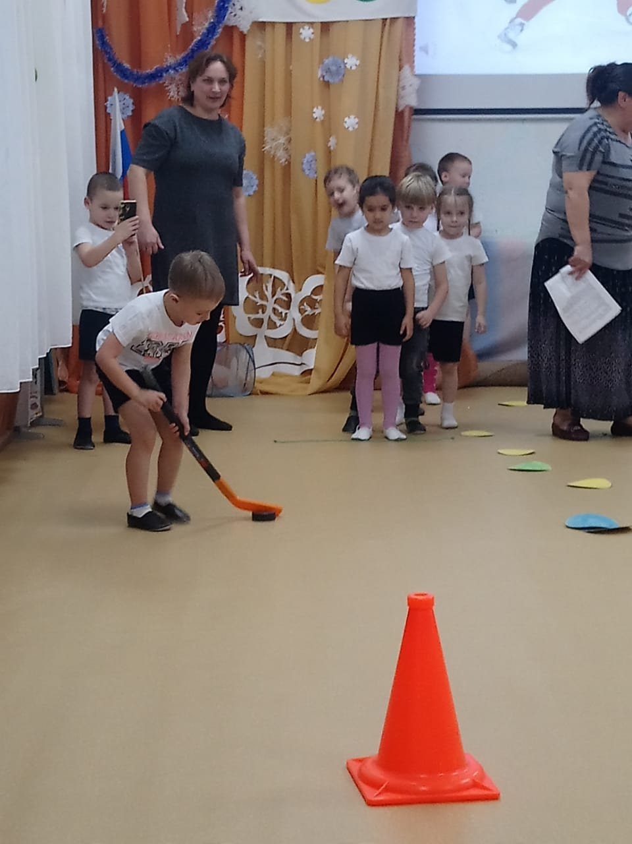

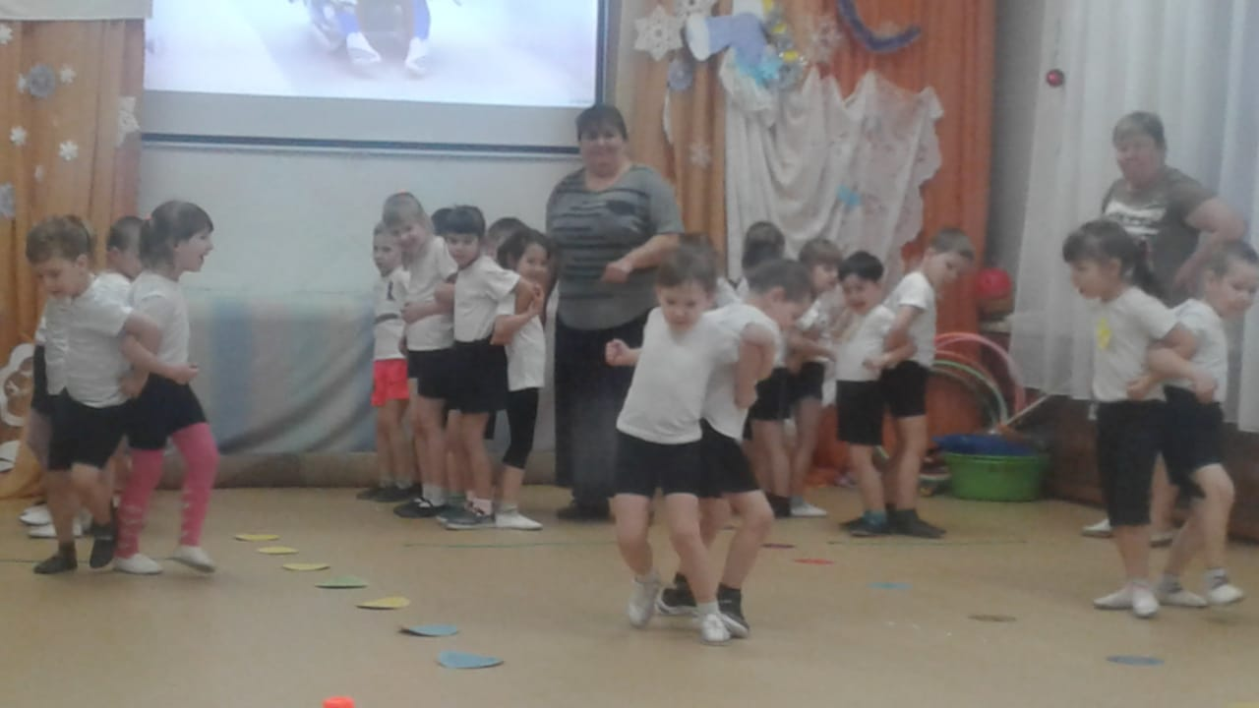

Спортивное мероприятие на улице ''Лыжня России- 2020''
На лыжню России
Собрались гурьбой.
По - спортивному оделись,
Лыжи взяв с собой.
Девиз наших соревнований: ''В здоровом теле здоровый дух! ''
Цель:
Приобщать детей к традициям большого лыжного спорта.
Задачи:
1. Продолжать укреплять здоровье детей.
2. Закрепить у детей навык катания друг друга на санках до обозначенного ориентира и правильной посадки на санках.
3. Развивать равновесие, скоростно - силовые способности, ловкость, точность, выносливость.
4. Воспитывать у детей любовь к спорту, дружелюбие, умение побеждать и проигрывать.
5. Вызвать чувства сопереживания и радости.
Место проведения: спортивная площадка

Инвентарь: лыжи, 4 шайбы, 2 клюшки, санки, 10-15 кеглей, маленькие мячи по количеству детей.

Ход праздника:

Дети под песню Льва Лещенко «Лыжня России» проходят за своим воспитателем на площадку и перестраиваются в шеренгу.

Ведущий:
Полюбуйтесь, поглядите
На весёлых дошколят.
Нынче ходят в детский сад.
Ходят с шайбой, ходят с клюшкой.
Ждёт успех их, ждёт рекорд,
Смотрят с завистью игрушки
На ребят, что любят спорт.
Дорогие ребята! Мы сегодня собрались здесь для того, чтобы провести праздник «Лыжня России - 2020года». Во всех городах России проводятся лыжные соревнования, в которых участвуют и взрослые и дети. И мы сегодня с вами поучаствуем в лыжных гонках. Приготовиться к внесению флага РФ (звучит гимн РФ).
Равнение на флаг! Смирно!
Ведущий: Вольно! Праздник «Лыжня России- 2020 года» прошу считать открытым.
Сегодня в нашем празднике примут участие дети старших групп.
Поприветствуйте друг друга!
Дети: Физкульт - привет!

Ведущий: Пока одна группа проходит на лыжню, другие остаются для проведения эстафет. Затем поменяетесь местами.

Первая эстафета «Гонка на санках».
Участвуют по двое: один ребёнок садится на санки, а другой везёт - до кегли. Затем поменяться местами. И тем же образом вернуться назад и передать эстафету следующей паре.
Побеждает та команда, которая быстро и правильно выполнит все этапы.
Ведущий: Вторая эстафета «Забей шайбу в ворота».
Дети становятся в две колонны. Первый участник берёт клюшку и шайбу. Ведёт шайбу до ворот и забивает гол в ворота (дуга). Возвращается назад бегом и передаёт клюшку следующему участнику. Побеждает та команда, которая быстро и больше забьёт шайб в ворота.
Ведущий: Третья эстафета «Сбей кеглю».
Дети берут мячики и встают на исходную линию в шеренгу (по одной команде). На расстоянии 4-5 м от них ставят цветные кегли. По команде воспитателя: «Бросили!» - дети метают мячики, стараясь сбить кегли. Побеждает та команда, которая больше сбила кеглей.
Ведущий: Эстафеты закончились и сейчас мы поиграем в подвижную игру «Мороз, красный нос».
На противоположных сторонах площадки обозначаются два дома, играющие располагаются в одном из домов. Водящий - Мороз Красный нос становится посередине площадки лицом к играющим и произносит:
Я Мороз Красный нос.
Кто из вас решится
В путь-дороженьку пуститься?
Играющие отвечают хором:
Не боимся мы угроз,
И не страшен нам мороз.
После слова «мороз» дети перебегают через площадку в другой дом, а водящий догоняет их и старается коснуться рукой, «заморозить». «Замороженные» останавливаются на том месте, где до них дотронулись, и до окончания перебежки стоят не двигаясь. Воспитатель вместе с Морозом подсчитывает количество «замороженных». После каждой перебежки выбирают нового Мороза. В конце игры сравнивают, какой водящий Мороз заморозил больше играющих.
Ведущий: Итак, подводим итоги лыжных гонок. Все ребята молодцы. В соревнованиях вы показали свою ловкость, смелость, умение ходить на лыжах и сопереживать за своих товарищей! Слово предоставляется заведующим детским садом.

Награждение. Вручение грамот, детям, показавшие лучшее время.

